PROJET :

**DIMENSIONNEMENT D’UN GROUPE EVAPORATOIRE 3 EFFETS CO-COURANT**

*Objectif :*

* Calculer la surface de chaque caisse d’évaporation
* Calculer débit de la vapeur de chauffe
* Calculer l’économie d’énergie

***Réalisée par*** : ***Demandé par*** :

MOUSTAHSSINE INTISSAR Pr .NBIGUI

*Année universitaire : 2020/2021*

* Enoncé :

Groupe évaporatoire 3 effets

S1=S2=S3

Teb3=37.8°C

Installation co-courant

A=27215Kg/h ; xA=10% ; Ta=82.2°C xf=50%

Les coefficients globaux de transfert de chaleur dans chaque évaporateur : U1=3970 W/m2*°C

U2=5680 W/m2*°C

U3= 4540 W/m2*°C

Pressions= Pc = 3.43atm

* Initialisation des températures

On a 𝑃1 > 𝑃2 > 𝑃3 ::::> 𝑇é𝑏1 > 𝑇é𝑏2 > 𝑇é𝑏3

Je suppose que les températures de Téb1, Téb2 et Téb3 varies d’un pas fixe.

alpha= (Tvc−Téb3)/ 3

𝑇é𝑏1 = 𝑇vc – alpha

𝑇é𝑏2 = 𝑇vc - 2 ∗ alpha

* Algorithme

𝑺𝟏 = 𝑺𝟐 = 𝑺𝟑

Non

**OUI**

* Programme :

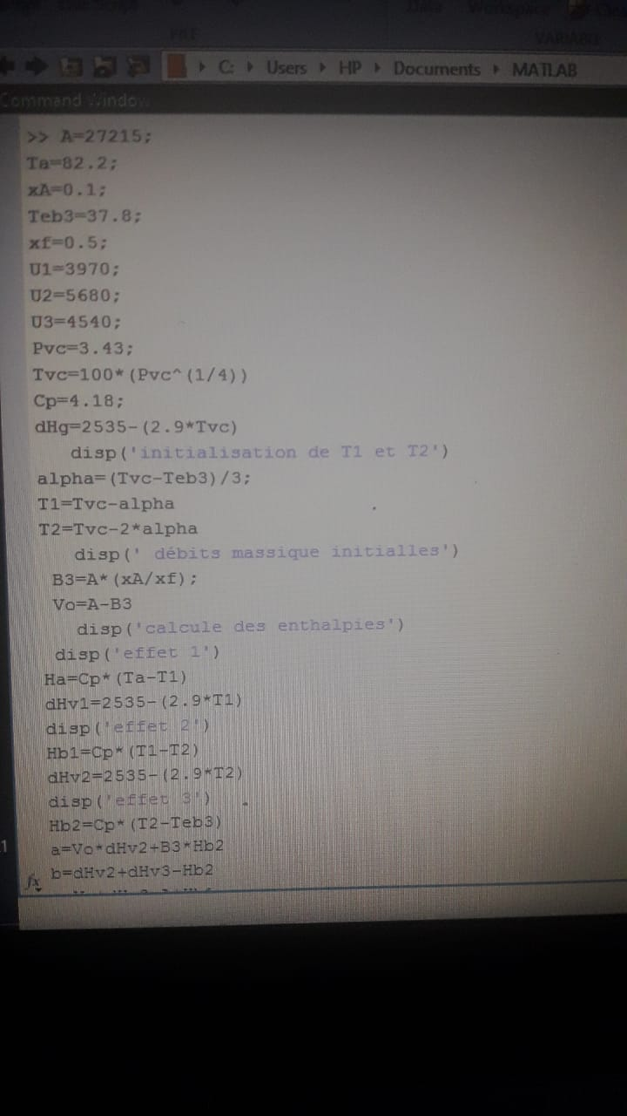

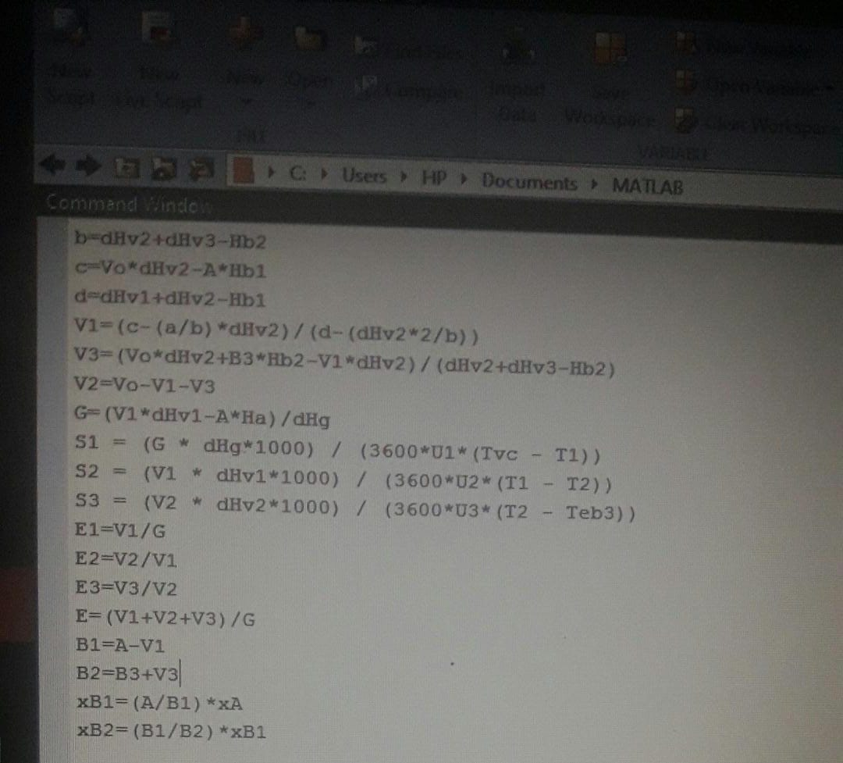

* Résultat

Tvc =136.0892

dHg = 2.1403e+03

Initialisation de T1 et T2

T1 = 103.3261

T2 = 70.5631

débits massique initialles

Vo = 21772

Calcule des enthalpies

effet 1

Ha = -88.3071

dHv1 = 2.2354e+03

effet 2

Hb1 = 136.9496

dHv2 = 2.3304e+03

effet 3

Hb2 = 136.9496

a = 5.1482e+07

b = 4.6188e+03

c = 4.7010e+07

d = 4.4288e+03

V1 = 4.7507e+03

V3 = 8.7493e+03

V2 = 8.2720e+03

G = 6.0844e+03

S1 = 27.8115

S2 =27.8115

S3 =27.8115

E1 = 0.7808

E2 = 1.7412

E3 = 1.0577

E = 3.5783

B1 = 2.2464e+04

B2 = 1.4192e+04

xB1 = 0.1211

xB2 = 0.1918

* Récapitulation

|  |  |
| --- | --- |
|  | Co-courant  3 effets |
| Surface (m2) | 27.8115 |
| Teb1 (°C) | 103.3261 |
| Teb2 (°C) | 70.5631 |
| Teb3 (°C) | 37.8 |
| E1 | 0.7808 |
| E2 | 1.7412 |
| E3 | 1.0577 |
| E | 3.5783 |
| B1 (kg/h) | 2.2464e+04 |
| xB1 | 0.1211 |
| B2 (kg/h) | 1.4192e+04 |
| xB2 | 0.1918 |
| G (kg/h) | 6.0844e+03 |
| V1 (kg/h) | 4.7507e+03 |
| V2 (kg/h) | 8.2720e+03 |

* Conclusion

Pour conclure je peux dire que l'objectif de ce projet est de dimensionner un évaporateur triple effet à co-courant, afin de déterminer les surfaces d’échange nécessaire, l’économie d’énergie, et le débit de la vapeur de chauffe pour apporter une solution de 10 % jusque à 50 %

L’étude de l’évaporateur à triple effet a montré que ce genre d’évaporateur propose une économie d’énergie est par suite d’argent très importante par rapport à l’évaporateur simple effet.